***Средство массовой информации органов местного самоуправления***

***Азовского сельского поселения Азовского немецкого национального муниципального района Омской области***

***06 декабря 2024 года № 61***

ИЗВЕЩЕНИЕ

06 декабря 2024 года № 1

о приеме заявлений от граждан о намерении участвовать в аукционе по продаже земельного участка

Администрация Азовского немецкого национального муниципального района Омской области в соответствии со ст. 39.18 Земельного кодекса Российской Федерации информирует о возможном предоставлении в собственность следующего земельного участка:

Земельный участок, государственная собственность на который не разграничена, площадью 1388 кв. м, в кадастровом квартале 55:01:160102, расположенный по адресу: Омская область, Азовский немецкий национальный район, с. Азово. Образуемый земельный участок относится к категории земель: земли населенных пунктов. В границах зоны малоэтажной жилой застройки (Ж1), вид разрешенного использования (цель предоставления земельного участка) – для индивидуального жилищного строительства.

Граждане, заинтересованные в предоставлении в собственность вышеуказанного земельного участка, в течение 30 дней со дня опубликования данного извещения в газете «Муниципальный вестник Азовского сельского поселения Азовского немецкого национального муниципального района» от 06.12.2024 года и размещения в сети Интернет по адресу: www.azovskaya-r52.gosweb.gosuslugi.ru, www.torgi.gov.ru вправе подавать заявления о намерении участвовать в аукционе по продаже земельного участка.

Дата окончания срока подачи заявлений 09.01.2025 до 09.00ч. (время местное).

Заявления могут быть направлены посредством почтового отправления по адресу: 646880, Омская область, Азовский немецкий национальный район, с. Азово, ул. 1 Мая, 1, представлены нарочным по адресу 646880, Омская область, Азовский немецкий национальный район, с. Азово, ул. 1 Мая, 1, каб. 12, здание Администрации Азовского немецкого национального муниципального района Омской области, понедельник – пятница с 8.30 до 17.30 (перерыв 12.30 - 14.00) (время местное), или направлены на адрес электронной почты: azov@mr.omskportal.ru.

Получить более подробную информацию, а также ознакомиться со схемой расположения земельного участка можно по адресу: 646880, Омская область, Азовский ННР, с. Азово, ул. 1 Мая, 1, каб. 3, здание Администрации Азовского ННР Омской области, 8 (38141) 2-36-94 (понедельник-четверг с 8-30 до 17-30, обед с 12-30 до 14-00) (время местное).

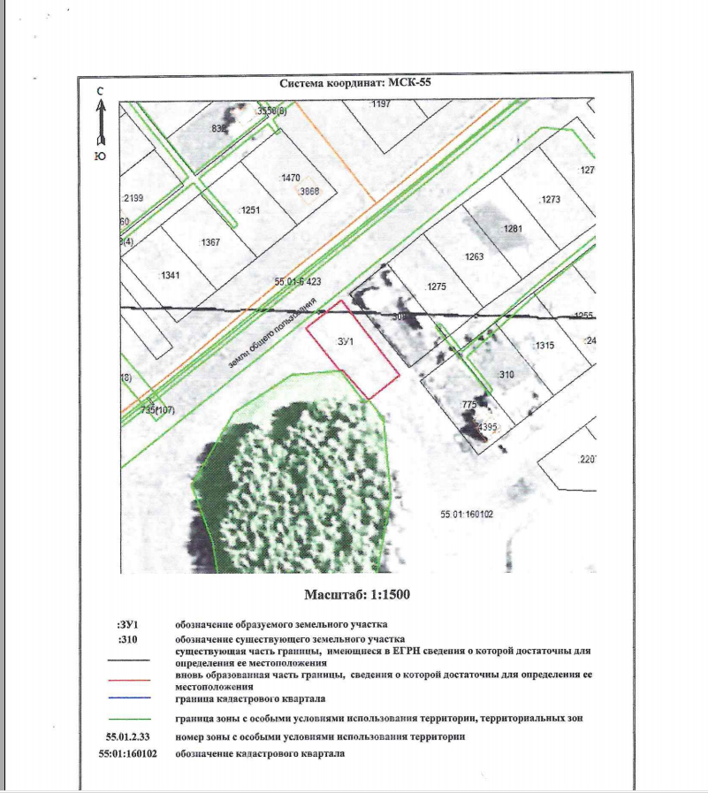

ИЗВЕЩЕНИЕ

06 декабря 2024 года № 2

о приеме заявлений от граждан о намерении участвовать в аукционе по продаже земельного участка

Администрация Азовского немецкого национального муниципального района Омской области в соответствии со ст. 39.18 Земельного кодекса Российской Федерации информирует о возможном предоставлении в собственность следующего земельного участка:

Земельный участок, государственная собственность на который не разграничена, площадью 1500 кв. м, в кадастровом квартале 55:01:160102, расположенный по адресу: Омская область, Азовский немецкий национальный район, с. Азово. Образуемый земельный участок относится к категории земель: земли населенных пунктов. В границах зоны садоводства и огородничества (СХ1), вид разрешенного использования (цель предоставления земельного участка) – для индивидуального жилищного строительства.

Граждане, заинтересованные в предоставлении в собственность вышеуказанного земельного участка, в течение 30 дней со дня опубликования данного извещения в газете «Муниципальный вестник Азовского сельского поселения Азовского немецкого национального муниципального района» от 06.12.2024 года и размещения в сети Интернет по адресу: www.azovskaya-r52.gosweb.gosuslugi.ru, www.torgi.gov.ru вправе подавать заявления о намерении участвовать в аукционе по продаже земельного участка.

Дата окончания срока подачи заявлений 09.01.2025 до 09.00ч. (время местное).

Заявления могут быть направлены посредством почтового отправления по адресу: 646880, Омская область, Азовский немецкий национальный район, с. Азово, ул. 1 Мая, 1, представлены нарочным по адресу 646880, Омская область, Азовский немецкий национальный район, с. Азово, ул. 1 Мая, 1, каб. 12, здание Администрации Азовского немецкого национального муниципального района Омской области, понедельник – пятница с 8.30 до 17.30 (перерыв 12.30 - 14.00) (время местное), или направлены на адрес электронной почты: azov@mr.omskportal.ru.

Получить более подробную информацию, а также ознакомиться со схемой расположения земельного участка можно по адресу: 646880, Омская область, Азовский ННР, с. Азово, ул. 1 Мая, 1, каб. 3, здание Администрации Азовского ННР Омской области, 8 (38141) 2-36-94 (понедельник-четверг с 8-30 до 17-30, обед с 12-30 до 14-00) (время местное).

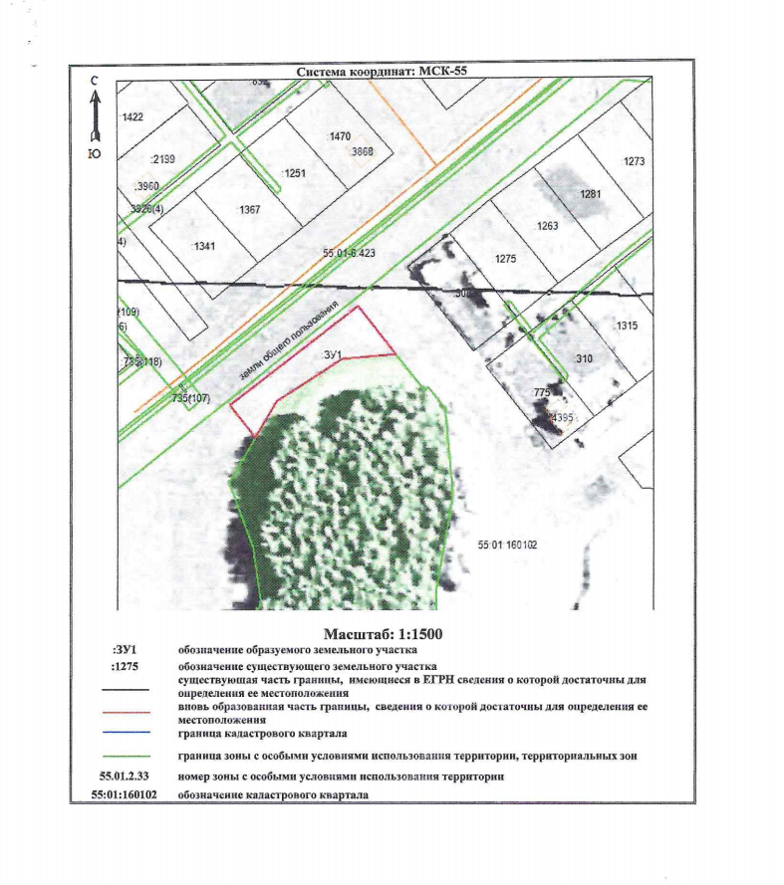

ИЗВЕЩЕНИЕ

06 декабря 2024 года № 3

о приеме заявлений от граждан о намерении участвовать в аукционе по продаже земельного участка

Администрация Азовского немецкого национального муниципального района Омской области в соответствии со ст. 39.18 Земельного кодекса Российской Федерации информирует о возможном предоставлении в собственность следующего земельного участка:

Земельный участок, государственная собственность на который не разграничена, площадью 1500 кв. м, в кадастровом квартале 55:01:160102, расположенный по адресу: Омская область, Азовский немецкий национальный район, с. Азово. Образуемый земельный участок относится к категории земель: земли населенных пунктов. В границах зоны садоводства и огородничества (СХ1), вид разрешенного использования (цель предоставления земельного участка) – для индивидуального жилищного строительства.

Граждане, заинтересованные в предоставлении в собственность вышеуказанного земельного участка, в течение 30 дней со дня опубликования данного извещения в газете «Муниципальный вестник Азовского сельского поселения Азовского немецкого национального муниципального района» от 06.12.2024 года и размещения в сети Интернет по адресу: www.azovskaya-r52.gosweb.gosuslugi.ru, www.torgi.gov.ru вправе подавать заявления о намерении участвовать в аукционе по продаже земельного участка.

Дата окончания срока подачи заявлений 09.01.2025 до 09.00ч. (время местное).

Заявления могут быть направлены посредством почтового отправления по адресу: 646880, Омская область, Азовский немецкий национальный район, с. Азово, ул. 1 Мая, 1, представлены нарочным по адресу 646880, Омская область, Азовский немецкий национальный район, с. Азово, ул. 1 Мая, 1, каб. 12, здание Администрации Азовского немецкого национального муниципального района Омской области, понедельник – пятница с 8.30 до 17.30 (перерыв 12.30 - 14.00) (время местное), или направлены на адрес электронной почты: azov@mr.omskportal.ru.

Получить более подробную информацию, а также ознакомиться со схемой расположения земельного участка можно по адресу: 646880, Омская область, Азовский ННР, с. Азово, ул. 1 Мая, 1, каб. 3, здание Администрации Азовского ННР Омской области, 8 (38141) 2-36-94 (понедельник-четверг с 8-30 до 17-30, обед с 12-30 до 14-00) (время местное).

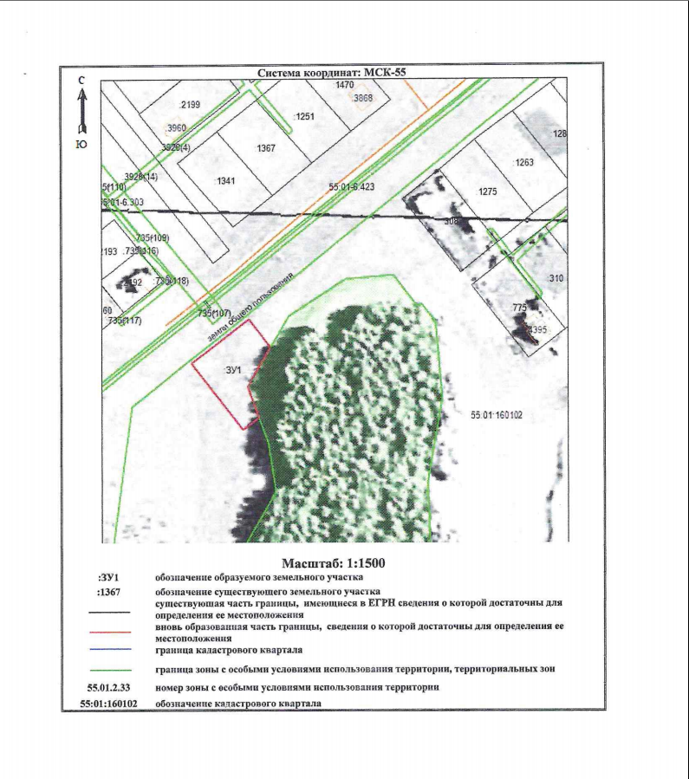

ИЗВЕЩЕНИЕ

06 декабря 2024 года № 4

о приеме заявлений от граждан о намерении участвовать в аукционе по продаже земельного участка

Администрация Азовского немецкого национального муниципального района Омской области в соответствии со ст. 39.18 Земельного кодекса Российской Федерации информирует о возможном предоставлении в собственность следующего земельного участка:

Земельный участок, государственная собственность на который не разграничена, площадью 1500 кв. м, в кадастровом квартале 55:01:160102, расположенный по адресу: Омская область, Азовский немецкий национальный район, с. Азово. Образуемый земельный участок относится к категории земель: земли населенных пунктов. В границах зоны садоводства и огородничества (СХ1), вид разрешенного использования (цель предоставления земельного участка) – для индивидуального жилищного строительства.

Граждане, заинтересованные в предоставлении в собственность вышеуказанного земельного участка, в течение 30 дней со дня опубликования данного извещения в газете «Муниципальный вестник Азовского сельского поселения Азовского немецкого национального муниципального района» от 06.12.2024 года и размещения в сети Интернет по адресу: www.azovskaya-r52.gosweb.gosuslugi.ru, www.torgi.gov.ru вправе подавать заявления о намерении участвовать в аукционе по продаже земельного участка.

Дата окончания срока подачи заявлений 09.01.2025 до 09.00ч. (время местное).

Заявления могут быть направлены посредством почтового отправления по адресу: 646880, Омская область, Азовский немецкий национальный район, с. Азово, ул. 1 Мая, 1, представлены нарочным по адресу 646880, Омская область, Азовский немецкий национальный район, с. Азово, ул. 1 Мая, 1, каб. 12, здание Администрации Азовского немецкого национального муниципального района Омской области, понедельник – пятница с 8.30 до 17.30 (перерыв 12.30 - 14.00) (время местное), или направлены на адрес электронной почты: azov@mr.omskportal.ru.

Получить более подробную информацию, а также ознакомиться со схемой расположения земельного участка можно по адресу: 646880, Омская область, Азовский ННР, с. Азово, ул. 1 Мая, 1, каб. 3, здание Администрации Азовского ННР Омской области, 8 (38141) 2-36-94 (понедельник-четверг с 8-30 до 17-30, обед с 12-30 до 14-00) (время местное).

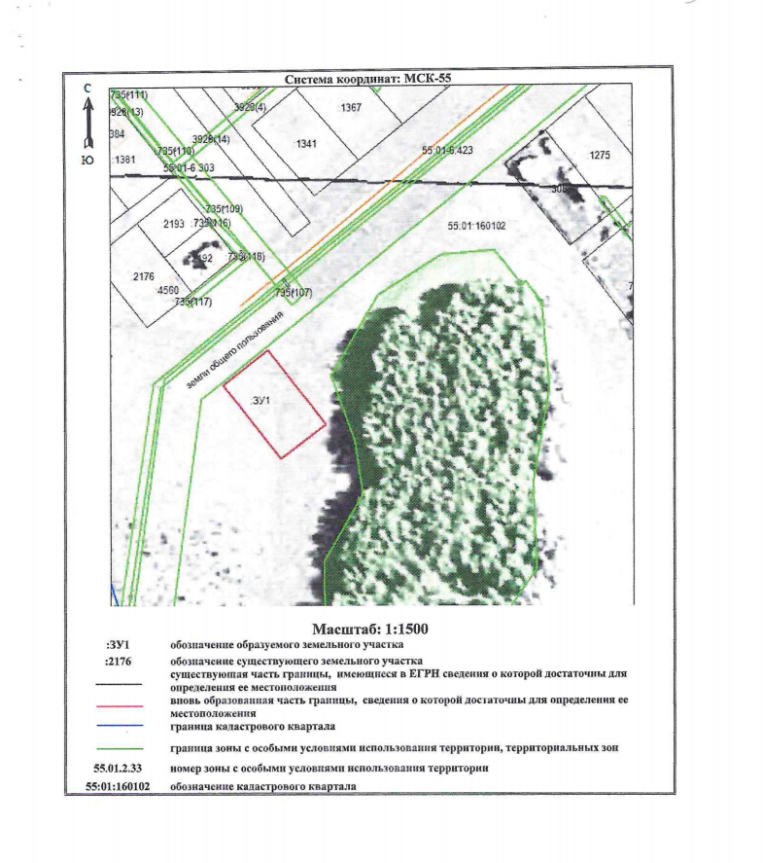

,

ИЗВЕЩЕНИЕ

06 декабря 2024 года № 5

о приеме заявлений от граждан о намерении участвовать в аукционе по продаже земельного участка

Администрация Азовского немецкого национального муниципального района Омской области в соответствии со ст. 39.18 Земельного кодекса Российской Федерации информирует о возможном предоставлении в собственность следующего земельного участка:

Земельный участок, государственная собственность на который не разграничена, площадью 1500 кв. м, в кадастровом квартале 55:01:160102, расположенный по адресу: Омская область, Азовский немецкий национальный район, с. Азово. Образуемый земельный участок относится к категории земель: земли населенных пунктов. В границах зоны садоводства и огородничества (СХ1), вид разрешенного использования (цель предоставления земельного участка) – для индивидуального жилищного строительства.

Граждане, заинтересованные в предоставлении в собственность вышеуказанного земельного участка, в течение 30 дней со дня опубликования данного извещения в газете «Муниципальный вестник Азовского сельского поселения Азовского немецкого национального муниципального района» от 06.12.2024 года и размещения в сети Интернет по адресу: www.azovskaya-r52.gosweb.gosuslugi.ru, www.torgi.gov.ru вправе подавать заявления о намерении участвовать в аукционе по продаже земельного участка.

Дата окончания срока подачи заявлений 09.01.2025 до 09.00ч. (время местное).

Заявления могут быть направлены посредством почтового отправления по адресу: 646880, Омская область, Азовский немецкий национальный район, с. Азово, ул. 1 Мая, 1, представлены нарочным по адресу 646880, Омская область, Азовский немецкий национальный район, с. Азово, ул. 1 Мая, 1, каб. 12, здание Администрации Азовского немецкого национального муниципального района Омской области, понедельник – пятница с 8.30 до 17.30 (перерыв 12.30 - 14.00) (время местное), или направлены на адрес электронной почты: azov@mr.omskportal.ru.

Получить более подробную информацию, а также ознакомиться со схемой расположения земельного участка можно по адресу: 646880, Омская область, Азовский ННР, с. Азово, ул. 1 Мая, 1, каб. 3, здание Администрации Азовского ННР Омской области, 8 (38141) 2-36-94 (понедельник-четверг с 8-30 до 17-30, обед с 12-30 до 14-00) (время местное).

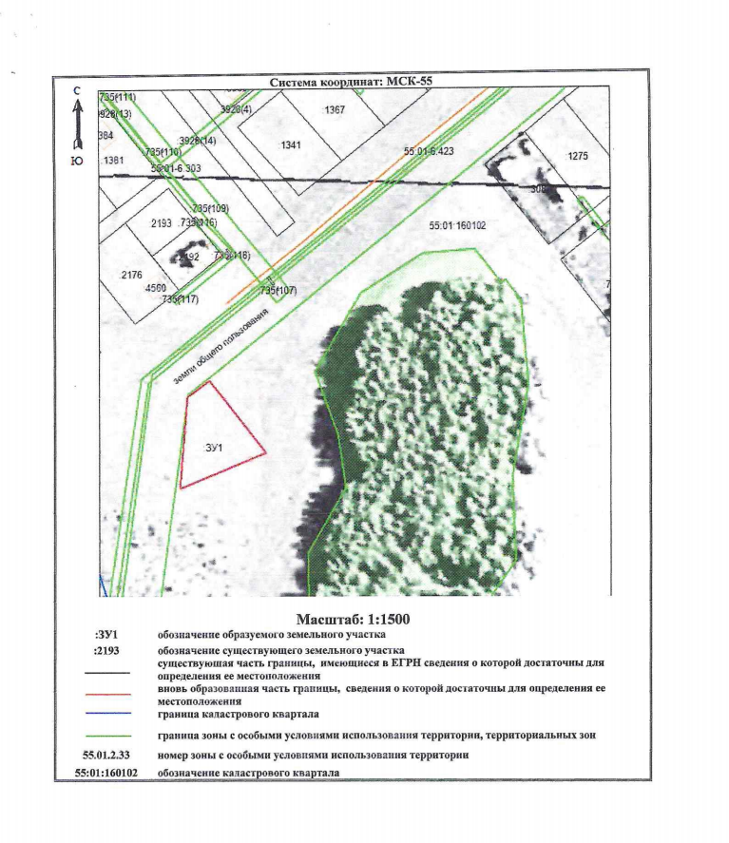

ИЗВЕЩЕНИЕ

06 декабря 2024 года № 6

о приеме заявлений от граждан о намерении участвовать в аукционе

на право заключения договора аренды земельного участка

Администрация Азовского немецкого национального муниципального района Омской области в соответствии со ст. 39.18 Земельного кодекса Российской Федерации информирует о возможном предоставлении в аренду следующего земельного участка:

Земельный участок, государственная собственность на который не разграничена, площадью 1500 кв. м, в кадастровом квартале 55:01:160102, расположенный по адресу: Омская область, Азовский немецкий национальный район, с. Азово. Образуемый земельный участок относится к категории земель: земли населенных пунктов. В границах зоны садоводства и огородничества (СХ1), вид разрешенного использования (цель предоставления земельного участка) – для индивидуального жилищного строительства.

Граждане, заинтересованные в предоставлении в аренду вышеуказанного земельного участка, в течение 30 дней со дня опубликования данного извещения в газете «Муниципальный вестник Азовского сельского поселения Азовского немецкого национального муниципального района» от 06.12.2024 года и размещения в сети Интернет по адресу: www.azovskaya-r52.gosweb.gosuslugi.ru, www.torgi.gov.ru вправе подавать заявления о намерении участвовать в аукционе на право заключения договора аренды земельного участка.

Дата окончания срока подачи заявлений 09.01.2025 до 09.00ч. (время местное).

Заявления могут быть направлены посредством почтового отправления по адресу: 646880, Омская область, Азовский немецкий национальный район, с. Азово, ул. 1 Мая, 1, представлены нарочным по адресу 646880, Омская область, Азовский немецкий национальный район, с. Азово, ул. 1 Мая, 1, каб. 12, здание Администрации Азовского немецкого национального муниципального района Омской области, понедельник – пятница с 8.30 до 17.30 (перерыв 12.30 - 14.00) (время местное), или направлены на адрес электронной почты: azov@mr.omskportal.ru.

Получить более подробную информацию, а также ознакомиться со схемой расположения земельного участка можно по адресу: 646880, Омская область, Азовский ННР, с. Азово, ул. 1 Мая, 1, каб. 3, здание Администрации Азовского ННР Омской области, 8 (38141) 2-36-94 (понедельник-четверг с 8-30 до 17-30, обед с 12-30 до 14-00) (время местное).

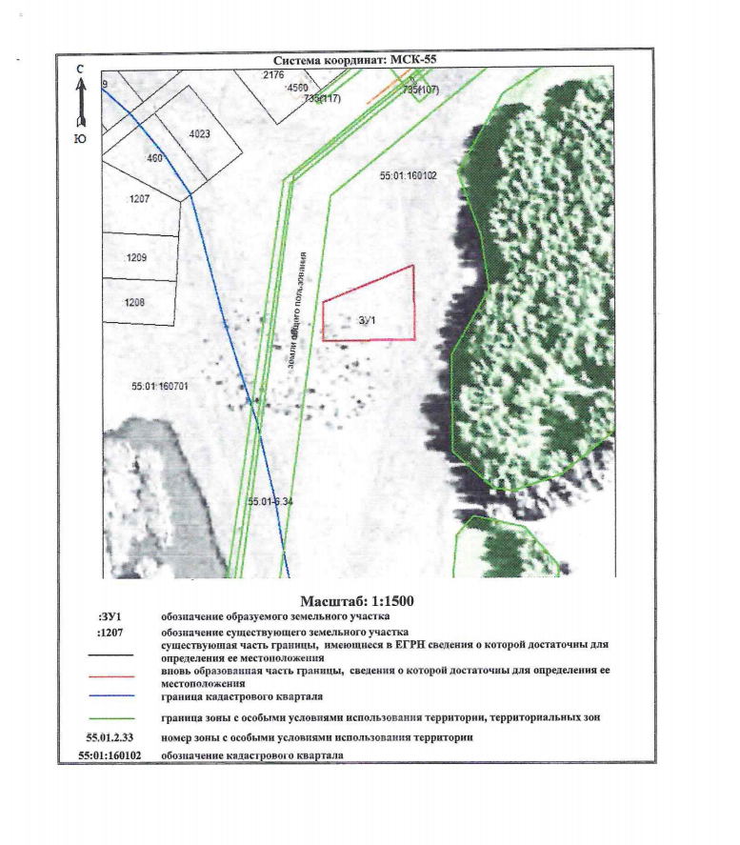

ИЗВЕЩЕНИЕ

06 декабря 2024 года № 7

о приеме заявлений от граждан о намерении участвовать в аукционе

на право заключения договора аренды земельного участка

Администрация Азовского немецкого национального муниципального района Омской области в соответствии со ст. 39.18 Земельного кодекса Российской Федерации информирует о возможном предоставлении в аренду следующего земельного участка:

Земельный участок, государственная собственность на который не разграничена, площадью 1500 кв. м, в кадастровом квартале 55:01:160102, расположенный по адресу: Омская область, Азовский немецкий национальный район, с. Азово. Образуемый земельный участок относится к категории земель: земли населенных пунктов. В границах зоны садоводства и огородничества (СХ1), вид разрешенного использования (цель предоставления земельного участка) – для индивидуального жилищного строительства.

Граждане, заинтересованные в предоставлении в аренду вышеуказанного земельного участка, в течение 30 дней со дня опубликования данного извещения в газете «Муниципальный вестник Азовского сельского поселения Азовского немецкого национального муниципального района» от 06.12.2024 года и размещения в сети Интернет по адресу: www.azovskaya-r52.gosweb.gosuslugi.ru, www.torgi.gov.ru вправе подавать заявления о намерении участвовать в аукционе на право заключения договора аренды земельного участка.

Дата окончания срока подачи заявлений 09.01.2025 до 09.00ч. (время местное).

Заявления могут быть направлены посредством почтового отправления по адресу: 646880, Омская область, Азовский немецкий национальный район, с. Азово, ул. 1 Мая, 1, представлены нарочным по адресу 646880, Омская область, Азовский немецкий национальный район, с. Азово, ул. 1 Мая, 1, каб. 12, здание Администрации Азовского немецкого национального муниципального района Омской области, понедельник – пятница с 8.30 до 17.30 (перерыв 12.30 - 14.00) (время местное), или направлены на адрес электронной почты: azov@mr.omskportal.ru.

Получить более подробную информацию, а также ознакомиться со схемой расположения земельного участка можно по адресу: 646880, Омская область, Азовский ННР, с. Азово, ул. 1 Мая, 1, каб. 3, здание Администрации Азовского ННР Омской области, 8 (38141) 2-36-94 (понедельник-четверг с 8-30 до 17-30, обед с 12-30 до 14-00) (время местное).

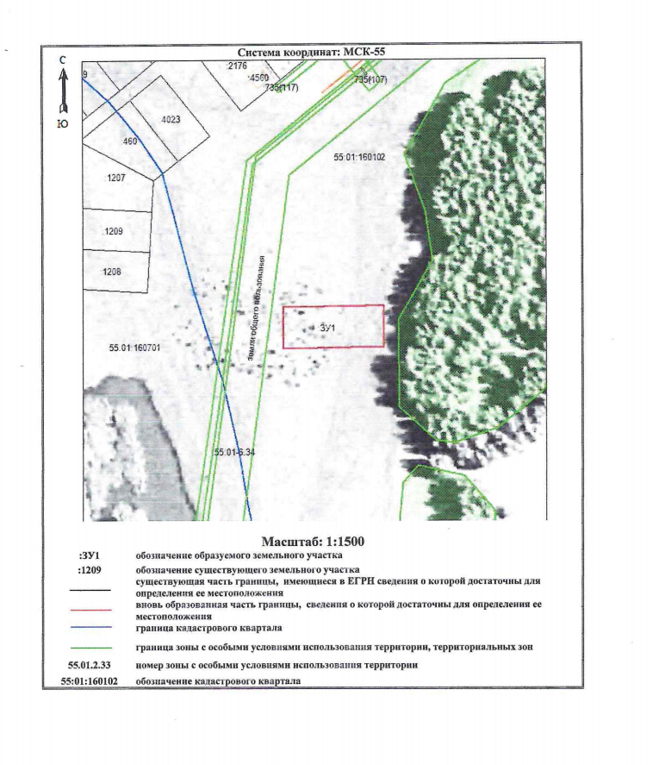

ИЗВЕЩЕНИЕ

06 декабря 2024 года № 8

о приеме заявлений от граждан о намерении участвовать в аукционе

на право заключения договора аренды земельного участка

Администрация Азовского немецкого национального муниципального района Омской области в соответствии со ст. 39.18 Земельного кодекса Российской Федерации информирует о возможном предоставлении в аренду следующего земельного участка:

Земельный участок, государственная собственность на который не разграничена, площадью 1500 кв. м, в кадастровом квартале 55:01:160102, расположенный по адресу: Омская область, Азовский немецкий национальный район, с. Азово. Образуемый земельный участок относится к категории земель: земли населенных пунктов. В границах зоны садоводства и огородничества (СХ1), вид разрешенного использования (цель предоставления земельного участка) – для индивидуального жилищного строительства.

Граждане, заинтересованные в предоставлении в аренду вышеуказанного земельного участка, в течение 30 дней со дня опубликования данного извещения в газете «Муниципальный вестник Азовского сельского поселения Азовского немецкого национального муниципального района» от 06.12.2024 года и размещения в сети Интернет по адресу: www.azovskaya-r52.gosweb.gosuslugi.ru, www.torgi.gov.ru вправе подавать заявления о намерении участвовать в аукционе на право заключения договора аренды земельного участка.

Дата окончания срока подачи заявлений 09.01.2025 до 09.00ч. (время местное).

Заявления могут быть направлены посредством почтового отправления по адресу: 646880, Омская область, Азовский немецкий национальный район, с. Азово, ул. 1 Мая, 1, представлены нарочным по адресу 646880, Омская область, Азовский немецкий национальный район, с. Азово, ул. 1 Мая, 1, каб. 12, здание Администрации Азовского немецкого национального муниципального района Омской области, понедельник – пятница с 8.30 до 17.30 (перерыв 12.30 - 14.00) (время местное), или направлены на адрес электронной почты: azov@mr.omskportal.ru.

Получить более подробную информацию, а также ознакомиться со схемой расположения земельного участка можно по адресу: 646880, Омская область, Азовский ННР, с. Азово, ул. 1 Мая, 1, каб. 3, здание Администрации Азовского ННР Омской области, 8 (38141) 2-36-94 (понедельник-четверг с 8-30 до 17-30, обед с 12-30 до 14-00) (время местное).

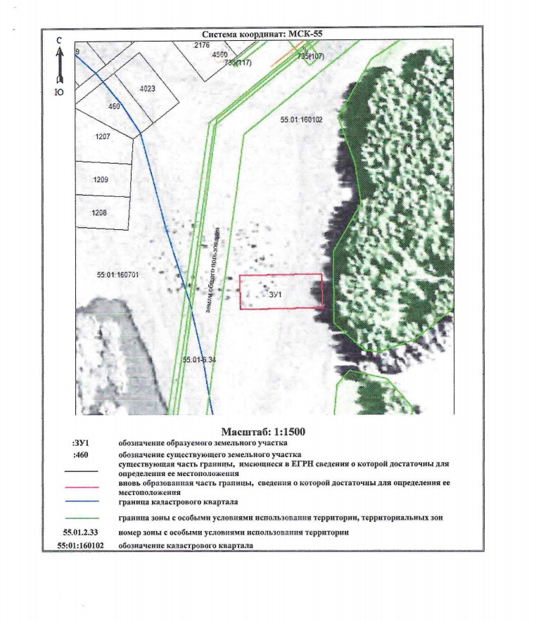

ИЗВЕЩЕНИЕ

06 декабря 2024 года № 9

о приеме заявлений от граждан о намерении участвовать в аукционе

на право заключения договора аренды земельного участка

Администрация Азовского немецкого национального муниципального района Омской области в соответствии со ст. 39.18 Земельного кодекса Российской Федерации информирует о возможном предоставлении в аренду следующего земельного участка:

Земельный участок, государственная собственность на который не разграничена, площадью 1500 кв. м, в кадастровом квартале 55:01:160102, расположенный по адресу: Омская область, Азовский немецкий национальный район, с. Азово. Образуемый земельный участок относится к категории земель: земли населенных пунктов. В границах зоны садоводства и огородничества (СХ1), вид разрешенного использования (цель предоставления земельного участка) – для индивидуального жилищного строительства.

Граждане, заинтересованные в предоставлении в аренду вышеуказанного земельного участка, в течение 30 дней со дня опубликования данного извещения в газете «Муниципальный вестник Азовского сельского поселения Азовского немецкого национального муниципального района» от 06.12.2024 года и размещения в сети Интернет по адресу: www.azovskaya-r52.gosweb.gosuslugi.ru, www.torgi.gov.ru вправе подавать заявления о намерении участвовать в аукционе на право заключения договора аренды земельного участка.

Дата окончания срока подачи заявлений 09.01.2025 до 09.00ч. (время местное).

Заявления могут быть направлены посредством почтового отправления по адресу: 646880, Омская область, Азовский немецкий национальный район, с. Азово, ул. 1 Мая, 1, представлены нарочным по адресу 646880, Омская область, Азовский немецкий национальный район, с. Азово, ул. 1 Мая, 1, каб. 12, здание Администрации Азовского немецкого национального муниципального района Омской области, понедельник – пятница с 8.30 до 17.30 (перерыв 12.30 - 14.00) (время местное), или направлены на адрес электронной почты: azov@mr.omskportal.ru.

Получить более подробную информацию, а также ознакомиться со схемой расположения земельного участка можно по адресу: 646880, Омская область, Азовский ННР, с. Азово, ул. 1 Мая, 1, каб. 3, здание Администрации Азовского ННР Омской области, 8 (38141) 2-36-94 (понедельник-четверг с 8-30 до 17-30, обед с 12-30 до 14-00) (время местное).

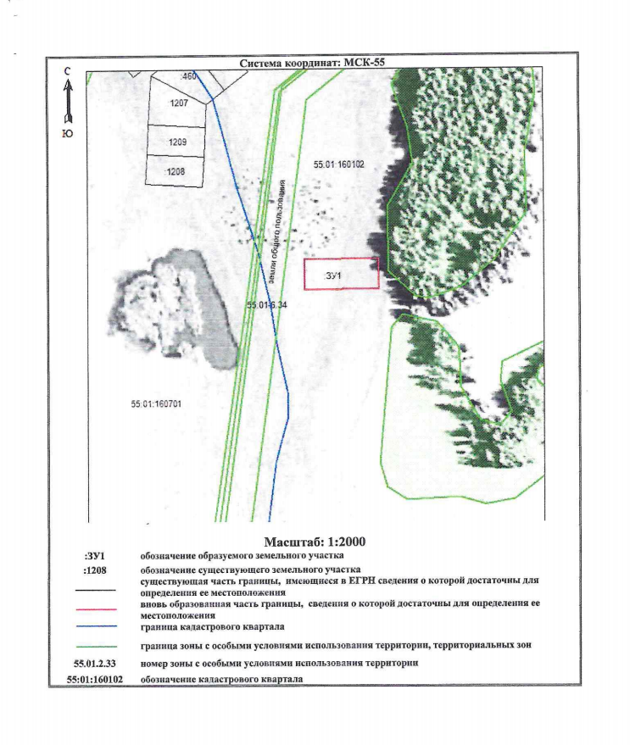

ИЗВЕЩЕНИЕ

06 декабря 2024 года № 10

о приеме заявлений от граждан о намерении участвовать в аукционе

на право заключения договора аренды земельного участка

Администрация Азовского немецкого национального муниципального района Омской области в соответствии со ст. 39.18 Земельного кодекса Российской Федерации информирует о возможном предоставлении в аренду следующего земельного участка:

Земельный участок, государственная собственность на который не разграничена, площадью 1500 кв. м, в кадастровом квартале 55:01:160102, расположенный по адресу: Омская область, Азовский немецкий национальный район, с. Азово. Образуемый земельный участок относится к категории земель: земли населенных пунктов. В границах зоны садоводства и огородничества (СХ1), вид разрешенного использования (цель предоставления земельного участка) – для индивидуального жилищного строительства.

Граждане, заинтересованные в предоставлении в аренду вышеуказанного земельного участка, в течение 30 дней со дня опубликования данного извещения в газете «Муниципальный вестник Азовского сельского поселения Азовского немецкого национального муниципального района» от 06.12.2024 года и размещения в сети Интернет по адресу: www.azovskaya-r52.gosweb.gosuslugi.ru, www.torgi.gov.ru вправе подавать заявления о намерении участвовать в аукционе на право заключения договора аренды земельного участка.

Дата окончания срока подачи заявлений 09.01.2025 до 09.00ч. (время местное).

Заявления могут быть направлены посредством почтового отправления по адресу: 646880, Омская область, Азовский немецкий национальный район, с. Азово, ул. 1 Мая, 1, представлены нарочным по адресу 646880, Омская область, Азовский немецкий национальный район, с. Азово, ул. 1 Мая, 1, каб. 12, здание Администрации Азовского немецкого национального муниципального района Омской области, понедельник – пятница с 8.30 до 17.30 (перерыв 12.30 - 14.00) (время местное), или направлены на адрес электронной почты: azov@mr.omskportal.ru.

Получить более подробную информацию, а также ознакомиться со схемой расположения земельного участка можно по адресу: 646880, Омская область, Азовский ННР, с. Азово, ул. 1 Мая, 1, каб. 3, здание Администрации Азовского ННР Омской области, 8 (38141) 2-36-94 (понедельник-четверг с 8-30 до 17-30, обед с 12-30 до 14-00) (время местное).

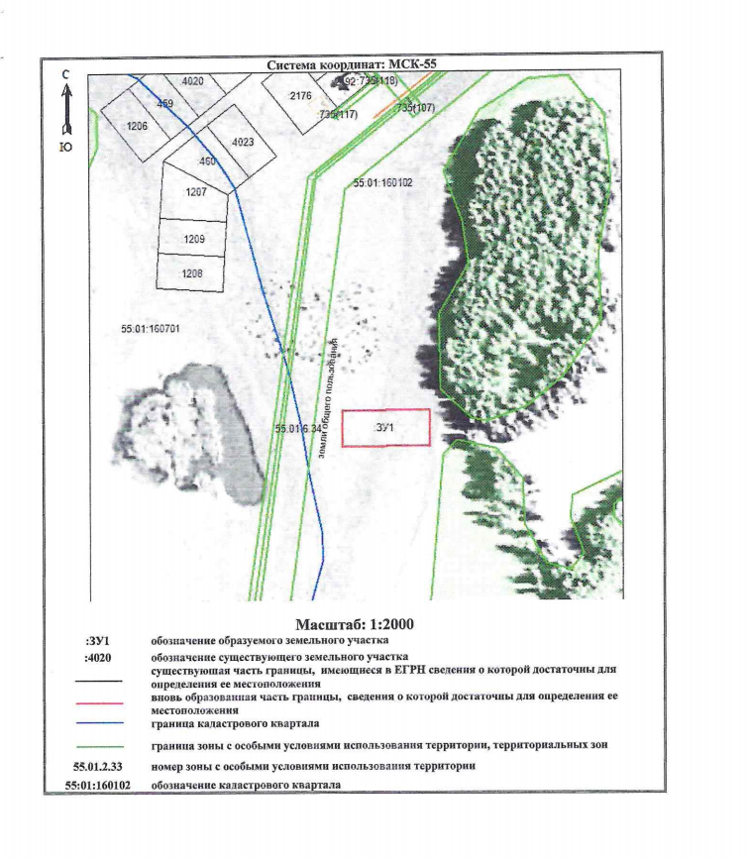

**Муниципальный вестник Азовского сельского поселения**

**Учредитель (издатель): Администрация Азовского сельского поселения Азовского немецкого национального муниципального района Омской области:** 646880, с. Азово, ул. Советская, д 67, тел. 2-33-50; ответственный: Л. Юрк

Отпечатано: Администрация Азовского сельского поселения Азовского ННМР Омской области, 646880, с. Азово, ул. Советская, № 67, тел. (38141) 2-33-50, Тираж: 500 экземпляров, 06.12.2024 года, № 61 **БЕСПЛАТНО**